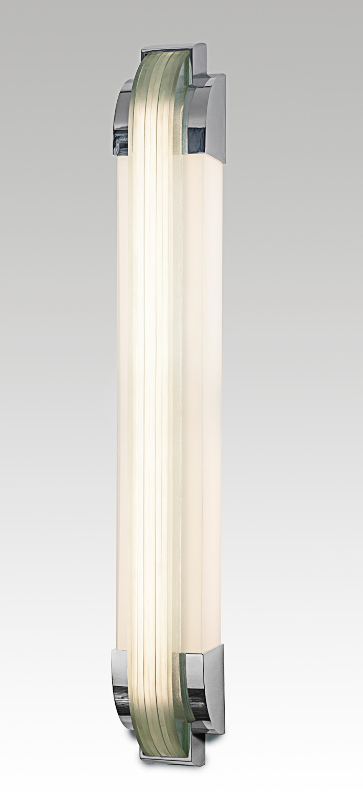

Grand luxe Wandleuchte JEAN PERZEL
Sonderanfertigung L 125 cm B 20 cm T 17 cm
Massive Materialität, Gewicht pro Leuchte 26 kg

